МОУ ДО «Детская музыкально-хоровая школа»

Фонд оценочных средств по предмету «Сольфеджио»
для обучающихся структурного подразделения ДМХШ
Н.П. Главная,
преподаватель теоретических дисциплин

Петрозаводск 2016
Содержание:
Введение. 3
Методические рекомендации 5
Тестовые задания (1 - 6 класс) для поурочного мониторинга
уровня усвоения материала обучающимися 6
Рабочие карточки для проверочных работ
по сольфеджио (1 - 6 класс) 18
Экзаменационные билеты по сольфеджио (7 класс) 30
Творческие задания для подготовки и проведения
выпускного экзамена по сольфеджио (7 класс) 38

Введение
В Детской музыкально-хоровой школе всегда уделялось и уделяется большое внимание качеству предоставляемых образовательных услуг, которое в том числе зависит от грамотно разработанного оценочного фонда. Любой контроль – это всегда обратная связь, мониторинг образовательного процесса, постановка дальнейших целей обучения. При создание данной методической работы я опиралась на современные образовательные технологии, такие как: игровые технологии, технологии дифференцированного обучения, информационные технологии (в том числе компьютерные), технологии диагностики уровня развития музыкальной культуры учащихся.
Применение этих технологий помогло мне разработать оценочный фонд на уровне, позволяющем достичь главной цели любой проверки – анализа последующих действий педагога: способен ли обучающийся к дальнейшему следованию по выбранному образовательному маршруту, требуется ли корректировка маршрута или корректировка оценочной базы.
Необходимо всегда внимательно относиться к выбору контрольно-оценочных материалов, к их разнообразию и при этом соответствию общей стратегической направленности в реализации образовательных программ в том или ином учебном заведении.
Я являюсь преподавателем теоретических дисциплин структурного подразделения ДМХШ на протяжении более 20 лет. За это время сложился фонд оценочных средств по предмету «Сольфеджио», который разработан с учетом контингента обучающихся структурного подразделения. Благодаря многолетнему опыту работы, фонд оценочных средств для каждого класса, состоящих из заданий различного уровня, создан таким образом, что в последние годы потребность в корректировке оценочной базы стала минимальной.
При разработке данного методического пособия и отборе контрольных заданий для него я старалась придерживаться определенных критериев:
- адекватность требований уровню подготовки обучающихся каждого класса;
- надежность, как показатель точности и устойчивости результатов проверки при многократном применении;
- структурированность оценочного материала;
- ясность и однозначность формулировки заданий для каждого обучающегося;
- мотивационность оценочного материала, который должен стимулировать учащегося искать возможные варианты для решения той или иной задачи.

Фонд оценочных средств по предмету «Сольфеджио» для обучающихся структурного подразделения включает в себя:
- тестовые задания (1-6 классов) для поурочного мониторинга уровня усвоения материала;
- рабочие карточки для проверочных работ по сольфеджио (1-6 классов);
- экзаменационные билеты по сольфеджио (7 класс);
- творческие задания для подготовки и проведения выпускного экзамена по сольфеджио (7 класс).

Кроме стандартного контрольно-оценочного материала, подразумевающего выполнение заданий по отработанному на уроках образцу, в данном методическом пособии предлагается контрольно-оценочный материал, предполагающий самостоятельное творческое решение поставленных задач. Это позволяет достаточно объективно оценить уровень знаний и умений каждого обучающегося.

Методические рекомендации
В разделе «Экзаменационные билеты по сольфеджио» использован классический музыкальный материал учебников по сольфеджио (п.2 и п.3 каждого билета): Калмыков Б., Фридкин Г. Сольфеджио Часть 1 «Одноголосие» и Часть 2 «Двухголосие».
Творческие задания подразумевают исполнение записанной мелодии с аккомпанементом в предложенной фактуре двумя руками на фортепиано. При этом используются все изученные аккорды и их обращения.
Тестовые задания оформлены в игровой форме и не требуют предварительно подготовки. Они позволяют провести быстрый мониторинг уровня знаний учащихся на том или ином этапе обучения.
Безусловно, для подготовки к выпускному экзамену требуется большое количество времени. Все билеты должны быть предварительно проработаны: изучены теоретически аспекты и выполнены практические задания. Цель работы педагога – добиться такого уровня освоения материала обучающимися, чтобы экзаменационные задания не вызывали затруднений, стресса и были сопряжены скорее с приятными эмоциями от того, что «ты все знаешь и можешь». Как показывает практика, учащимся особенно нравится выполнять ритмические и творческие задания, которые зачастую вносят решающую лепту в итоговый экзаменационный балл.

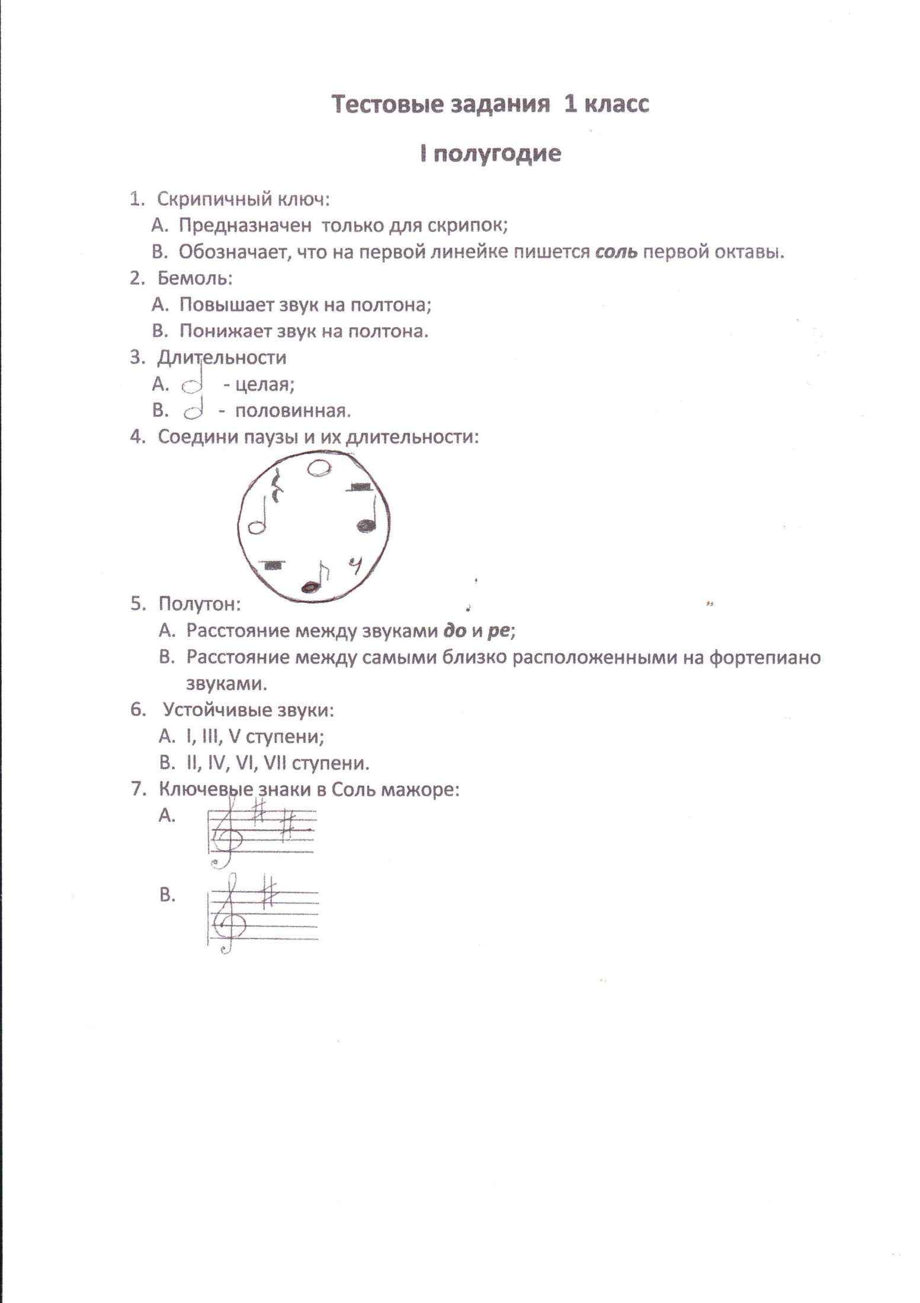

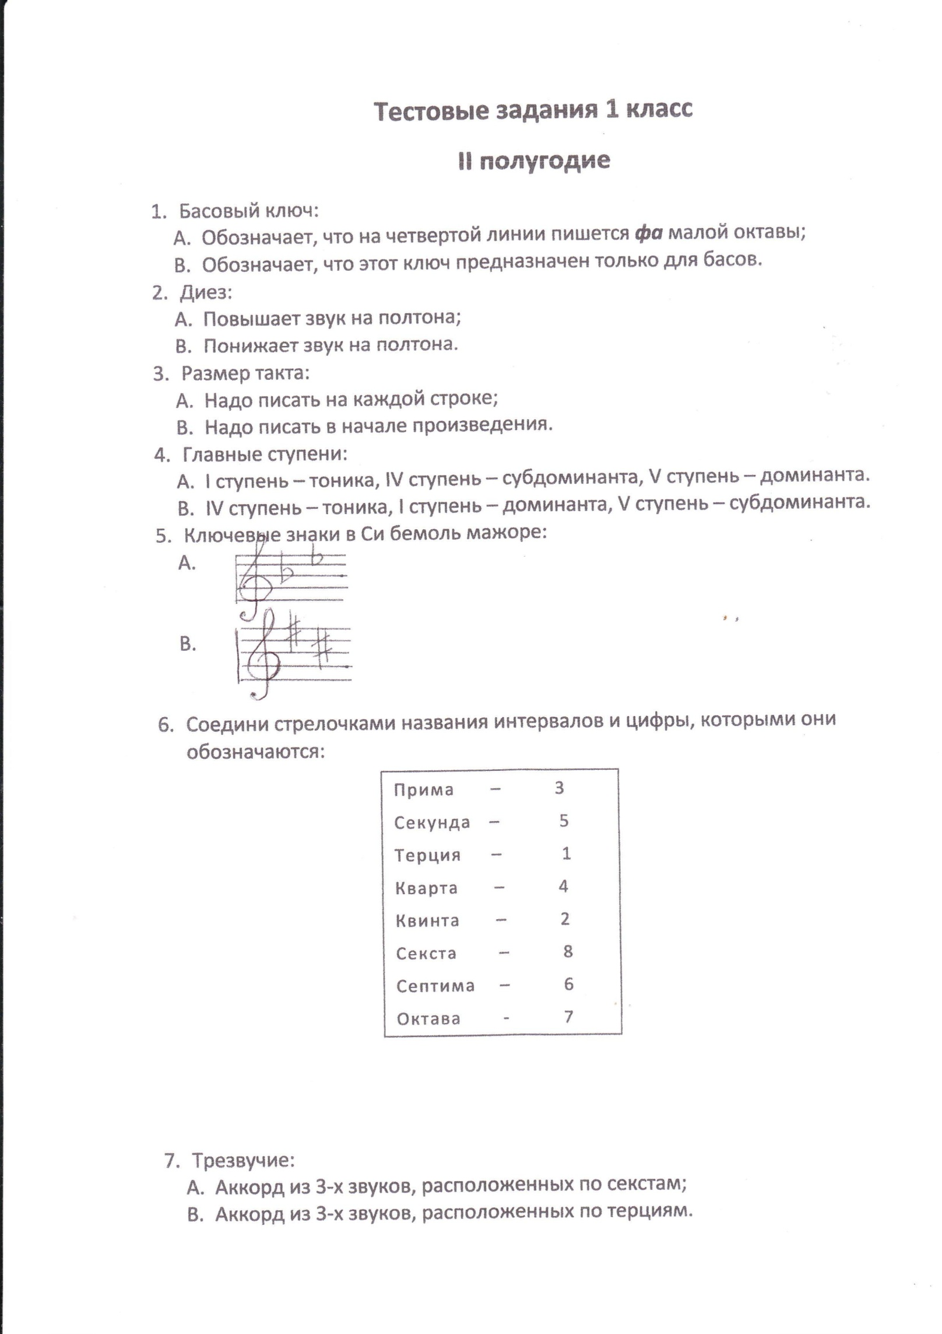

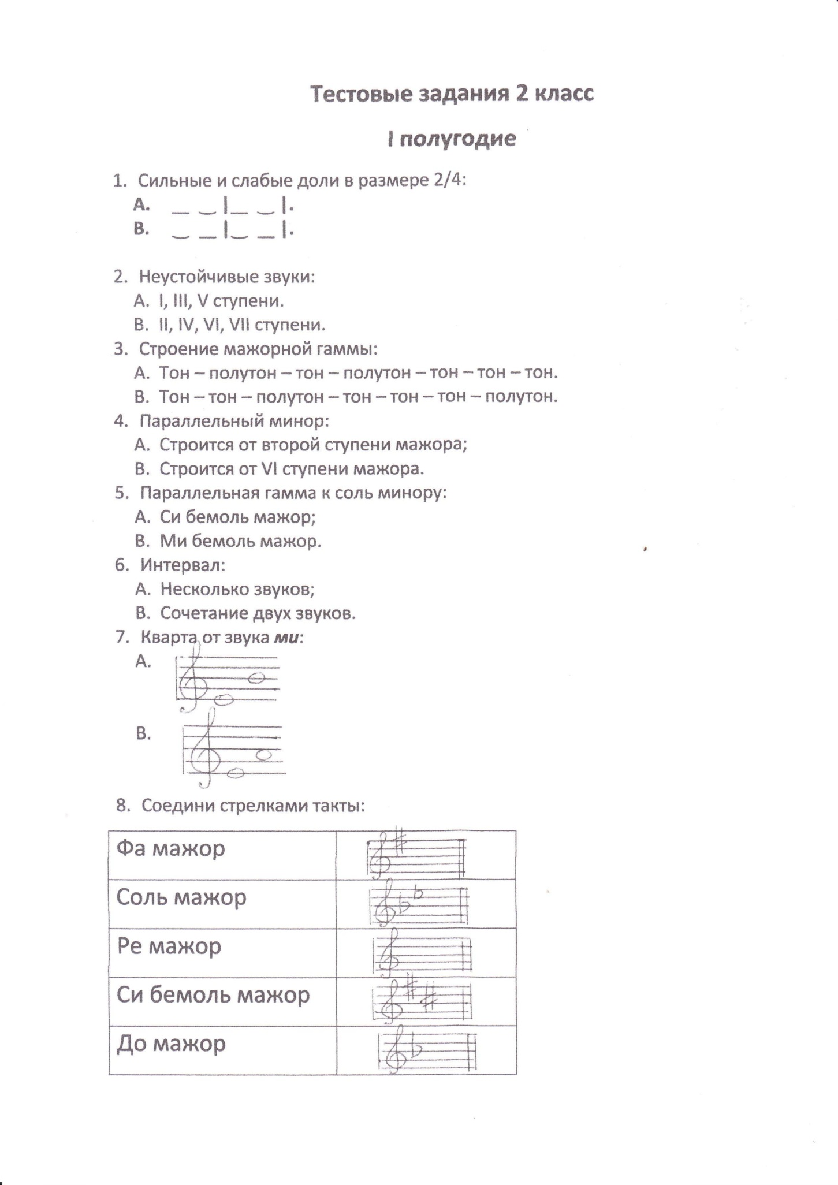

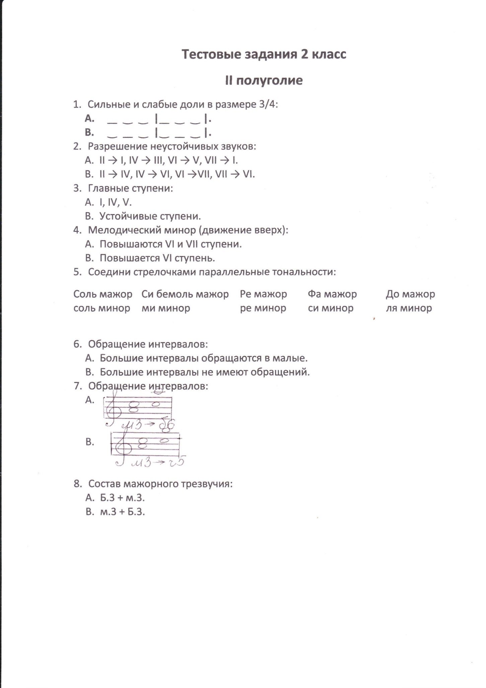

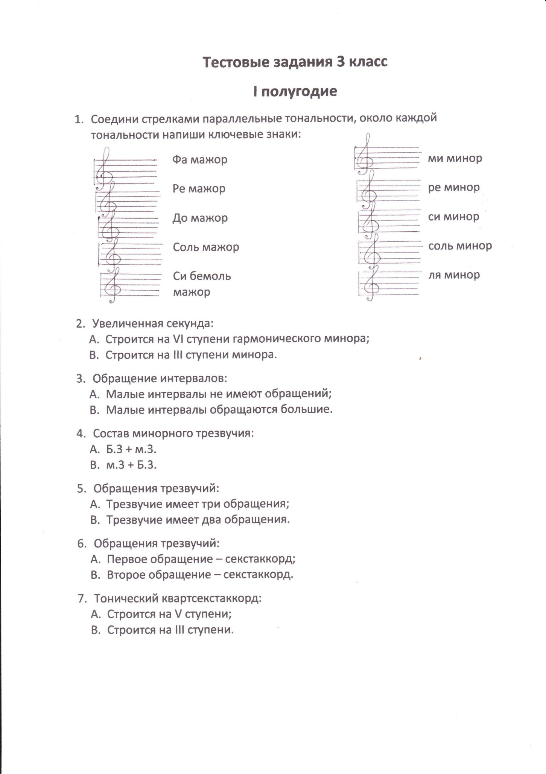

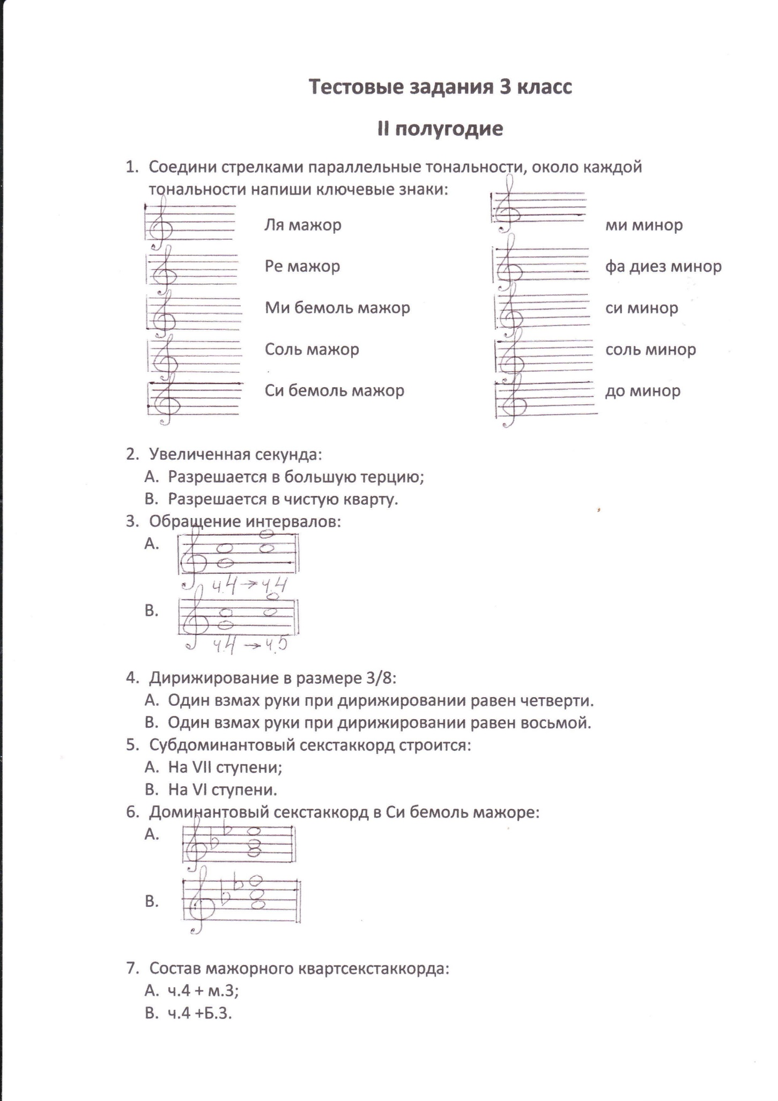

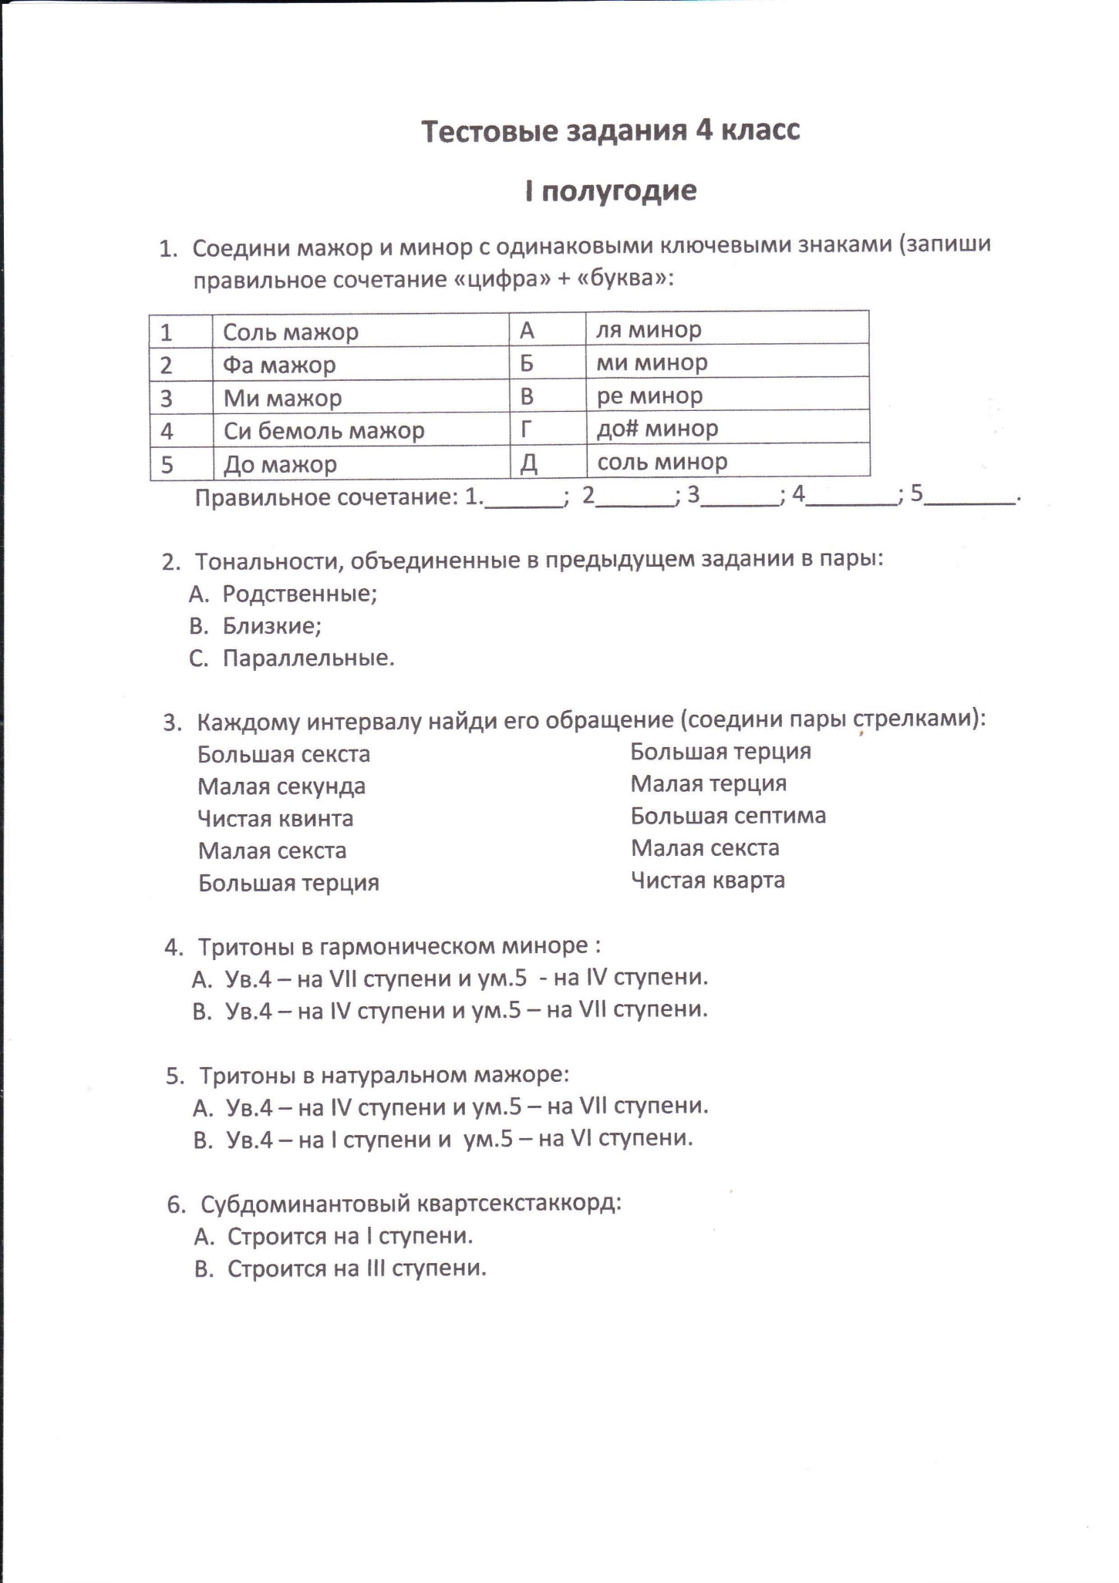

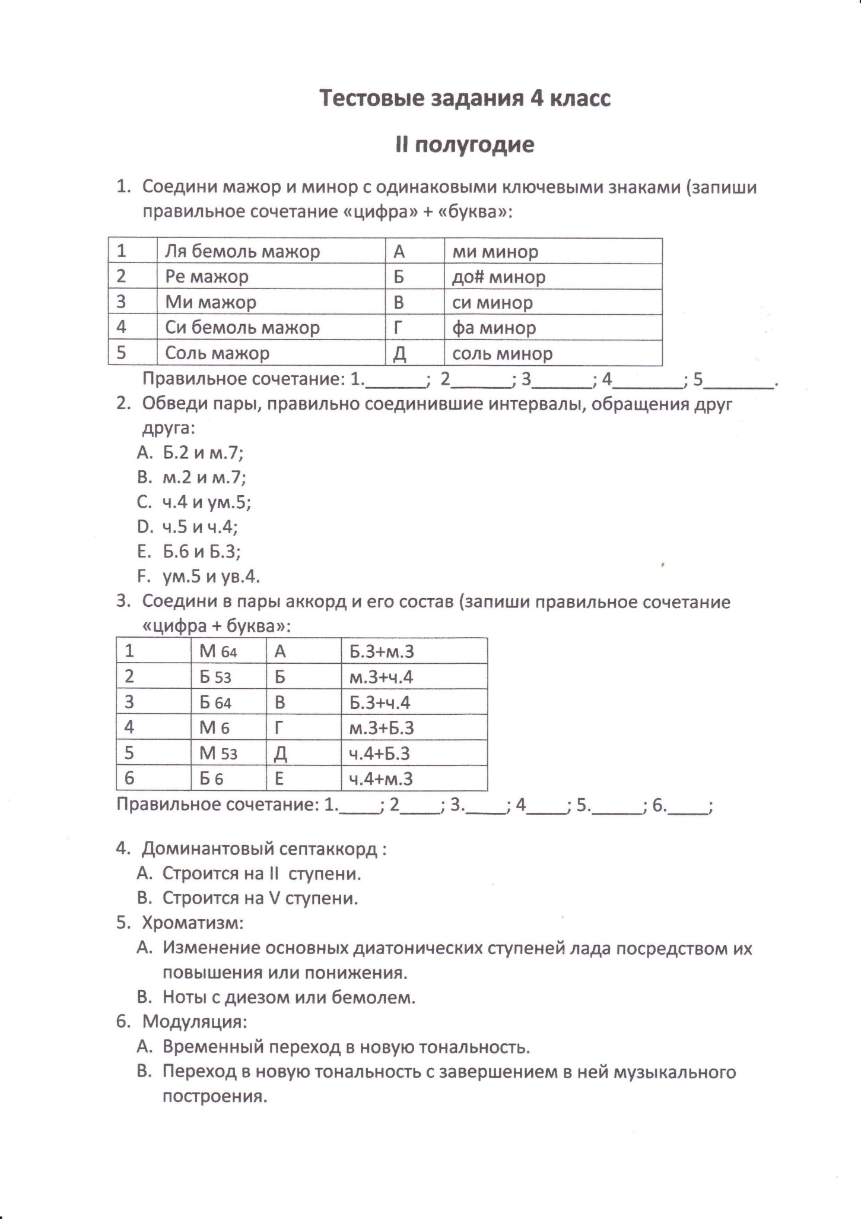
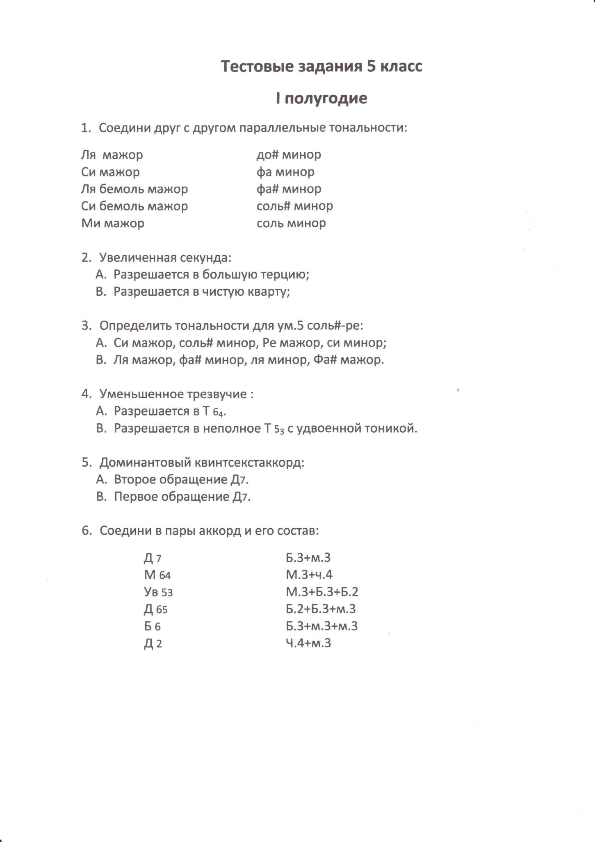

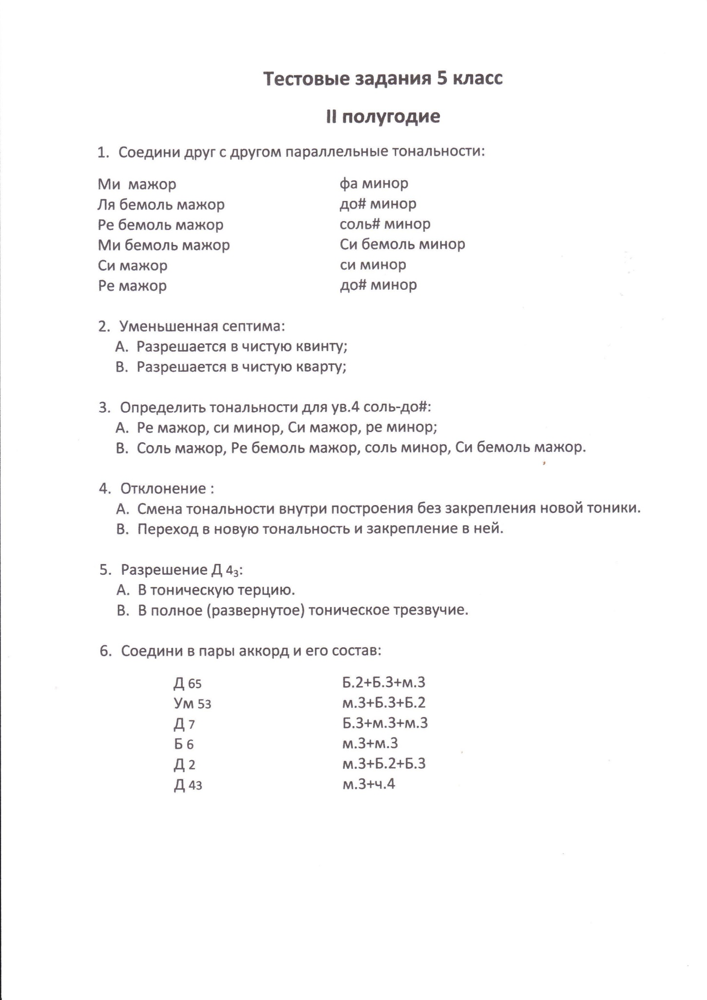

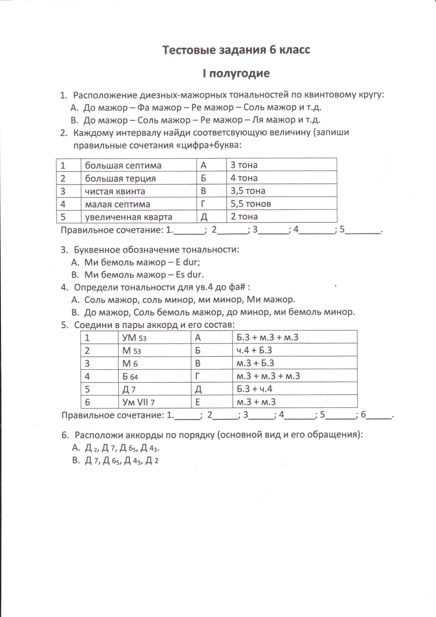
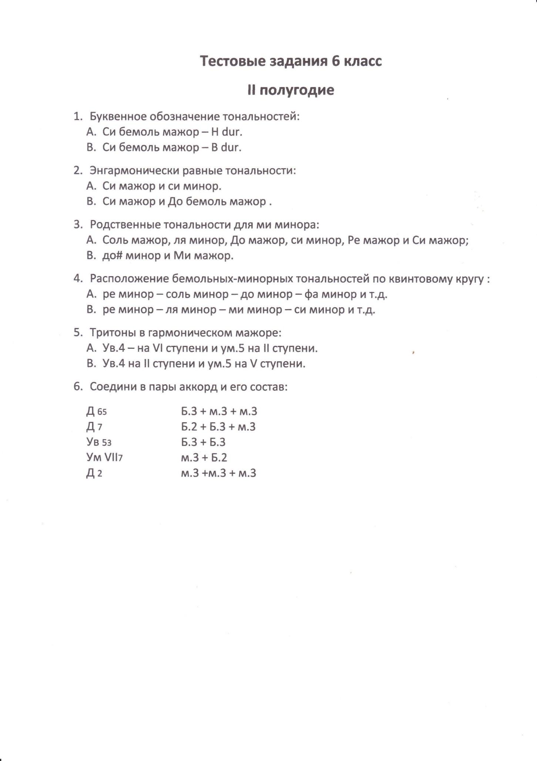

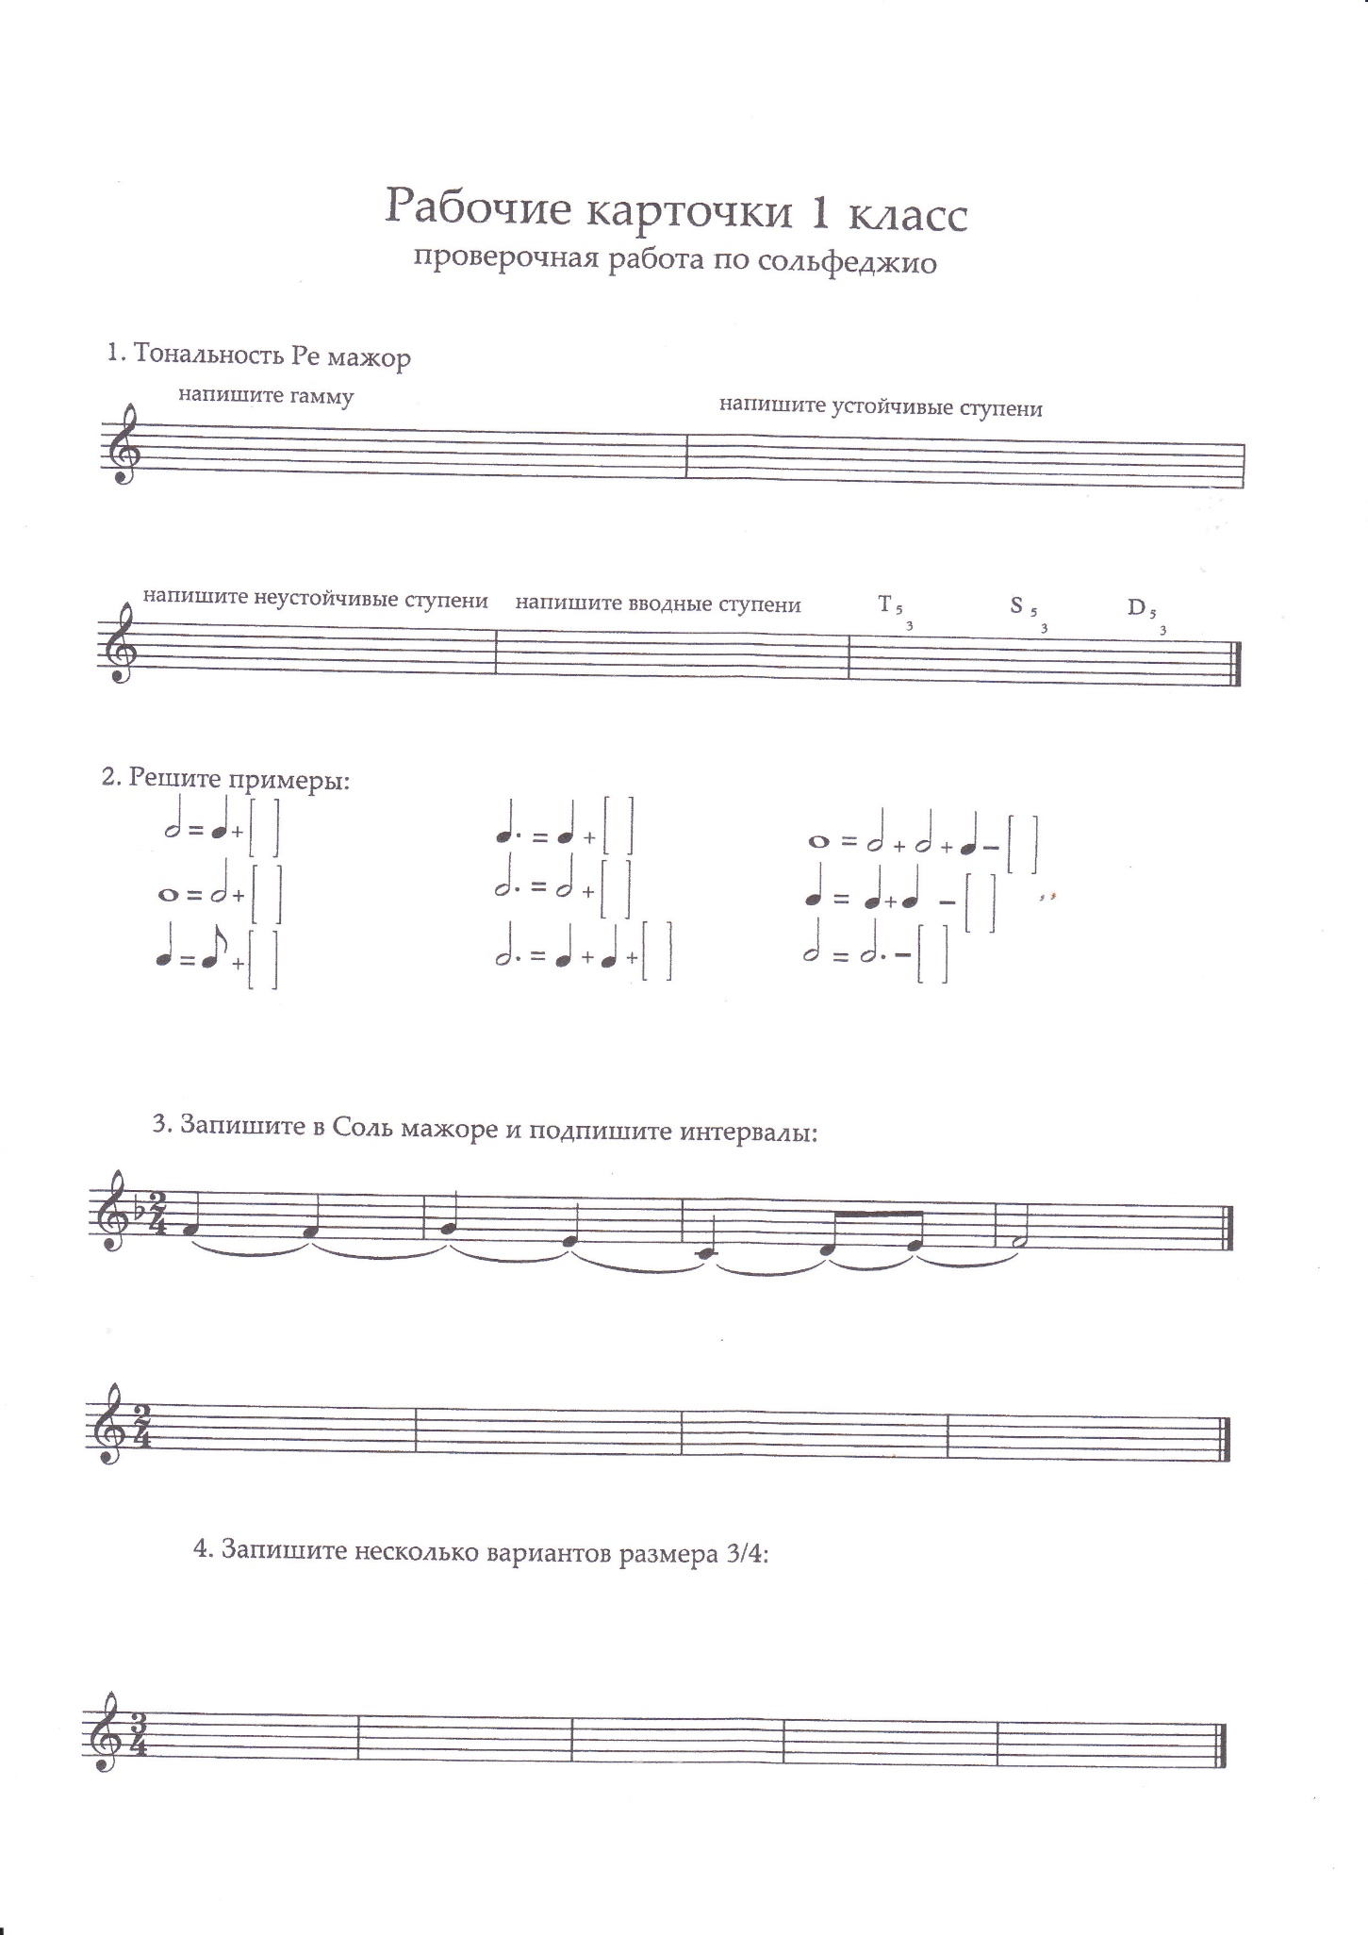

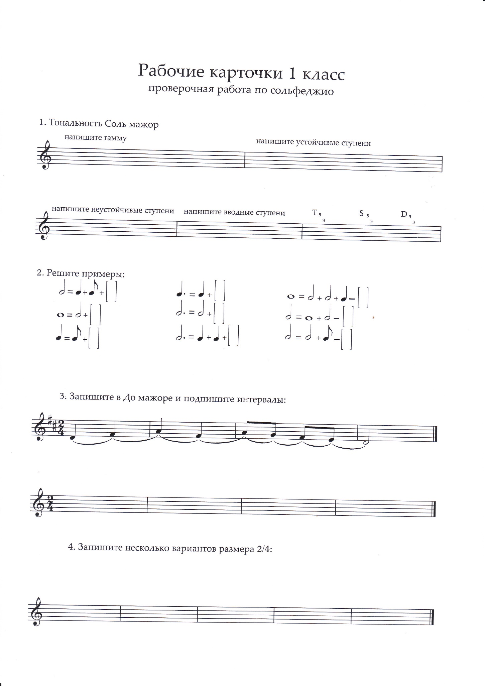

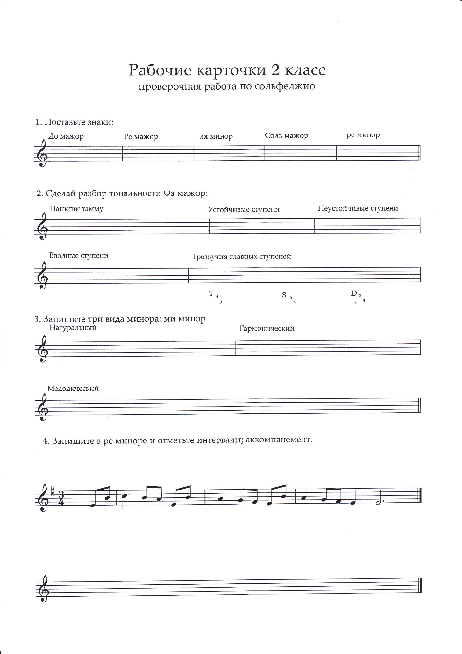

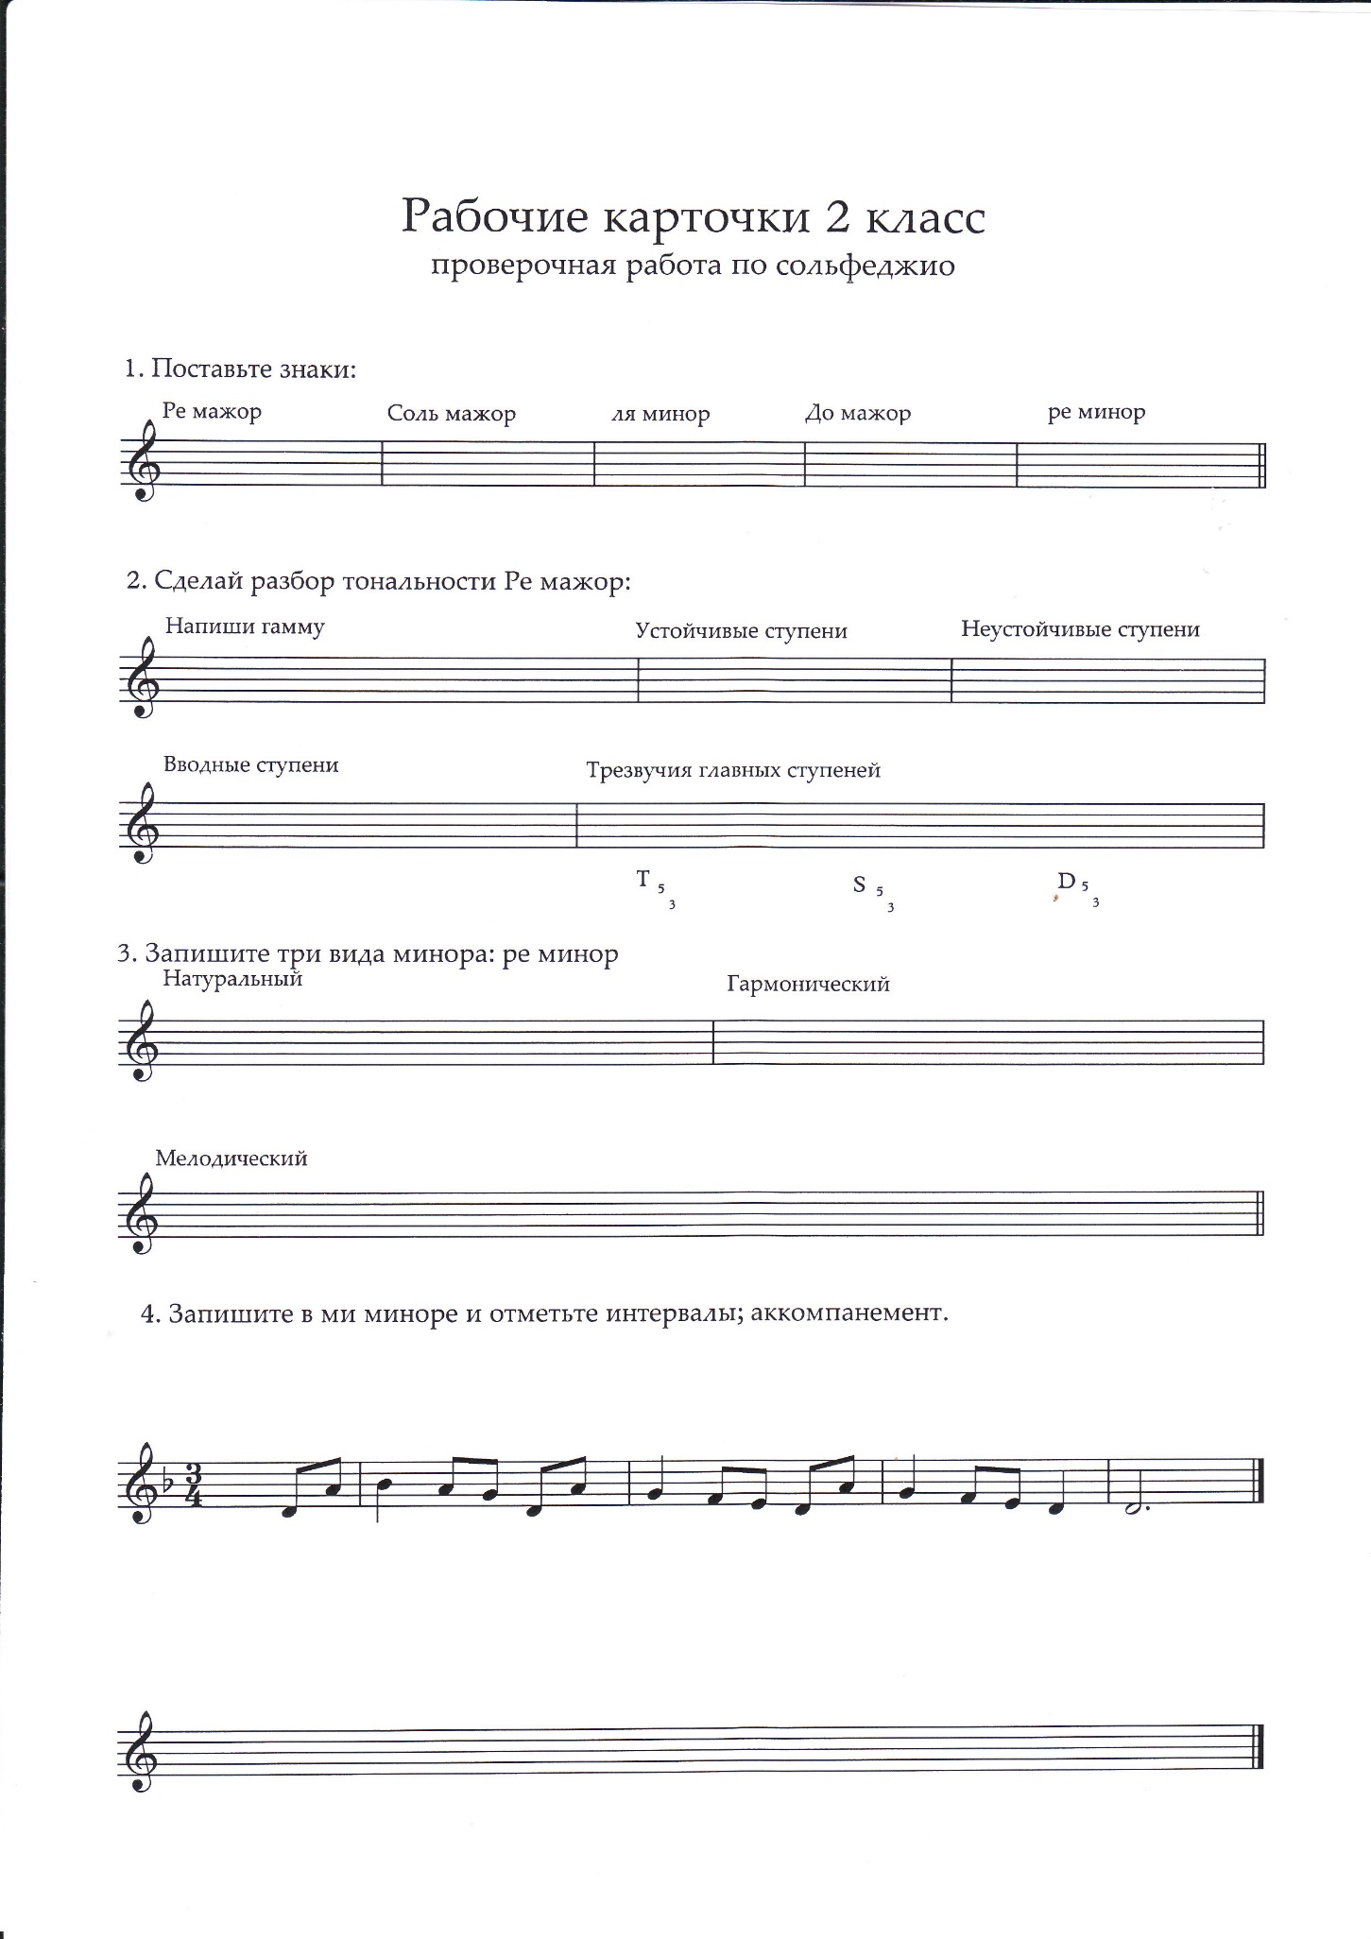

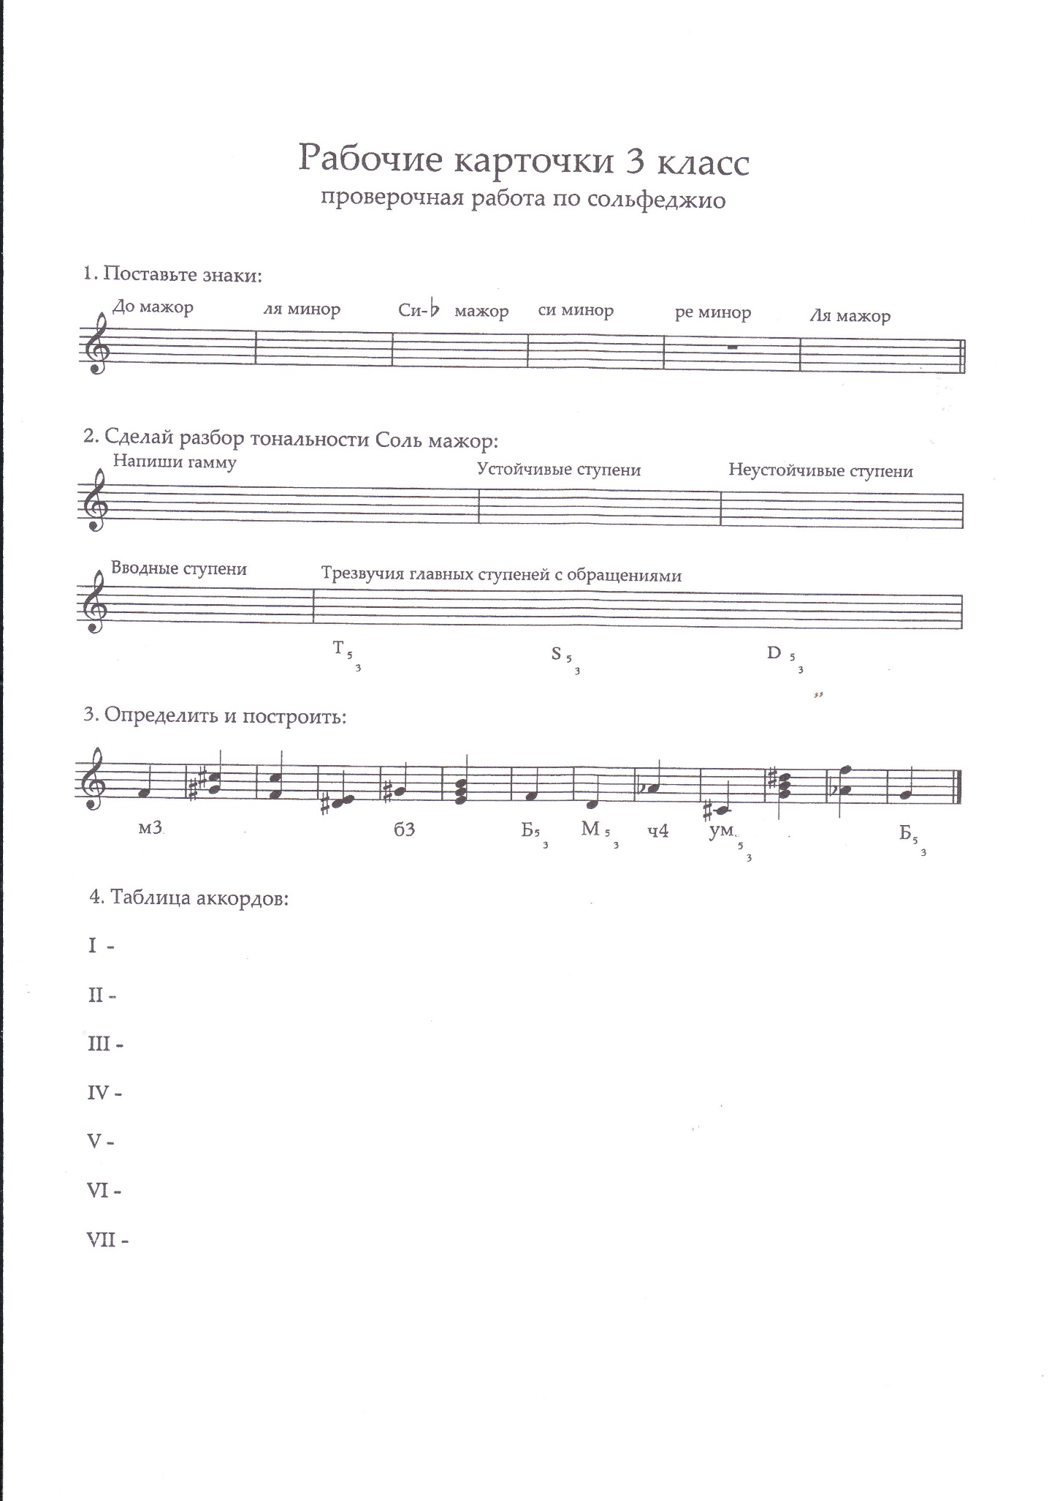

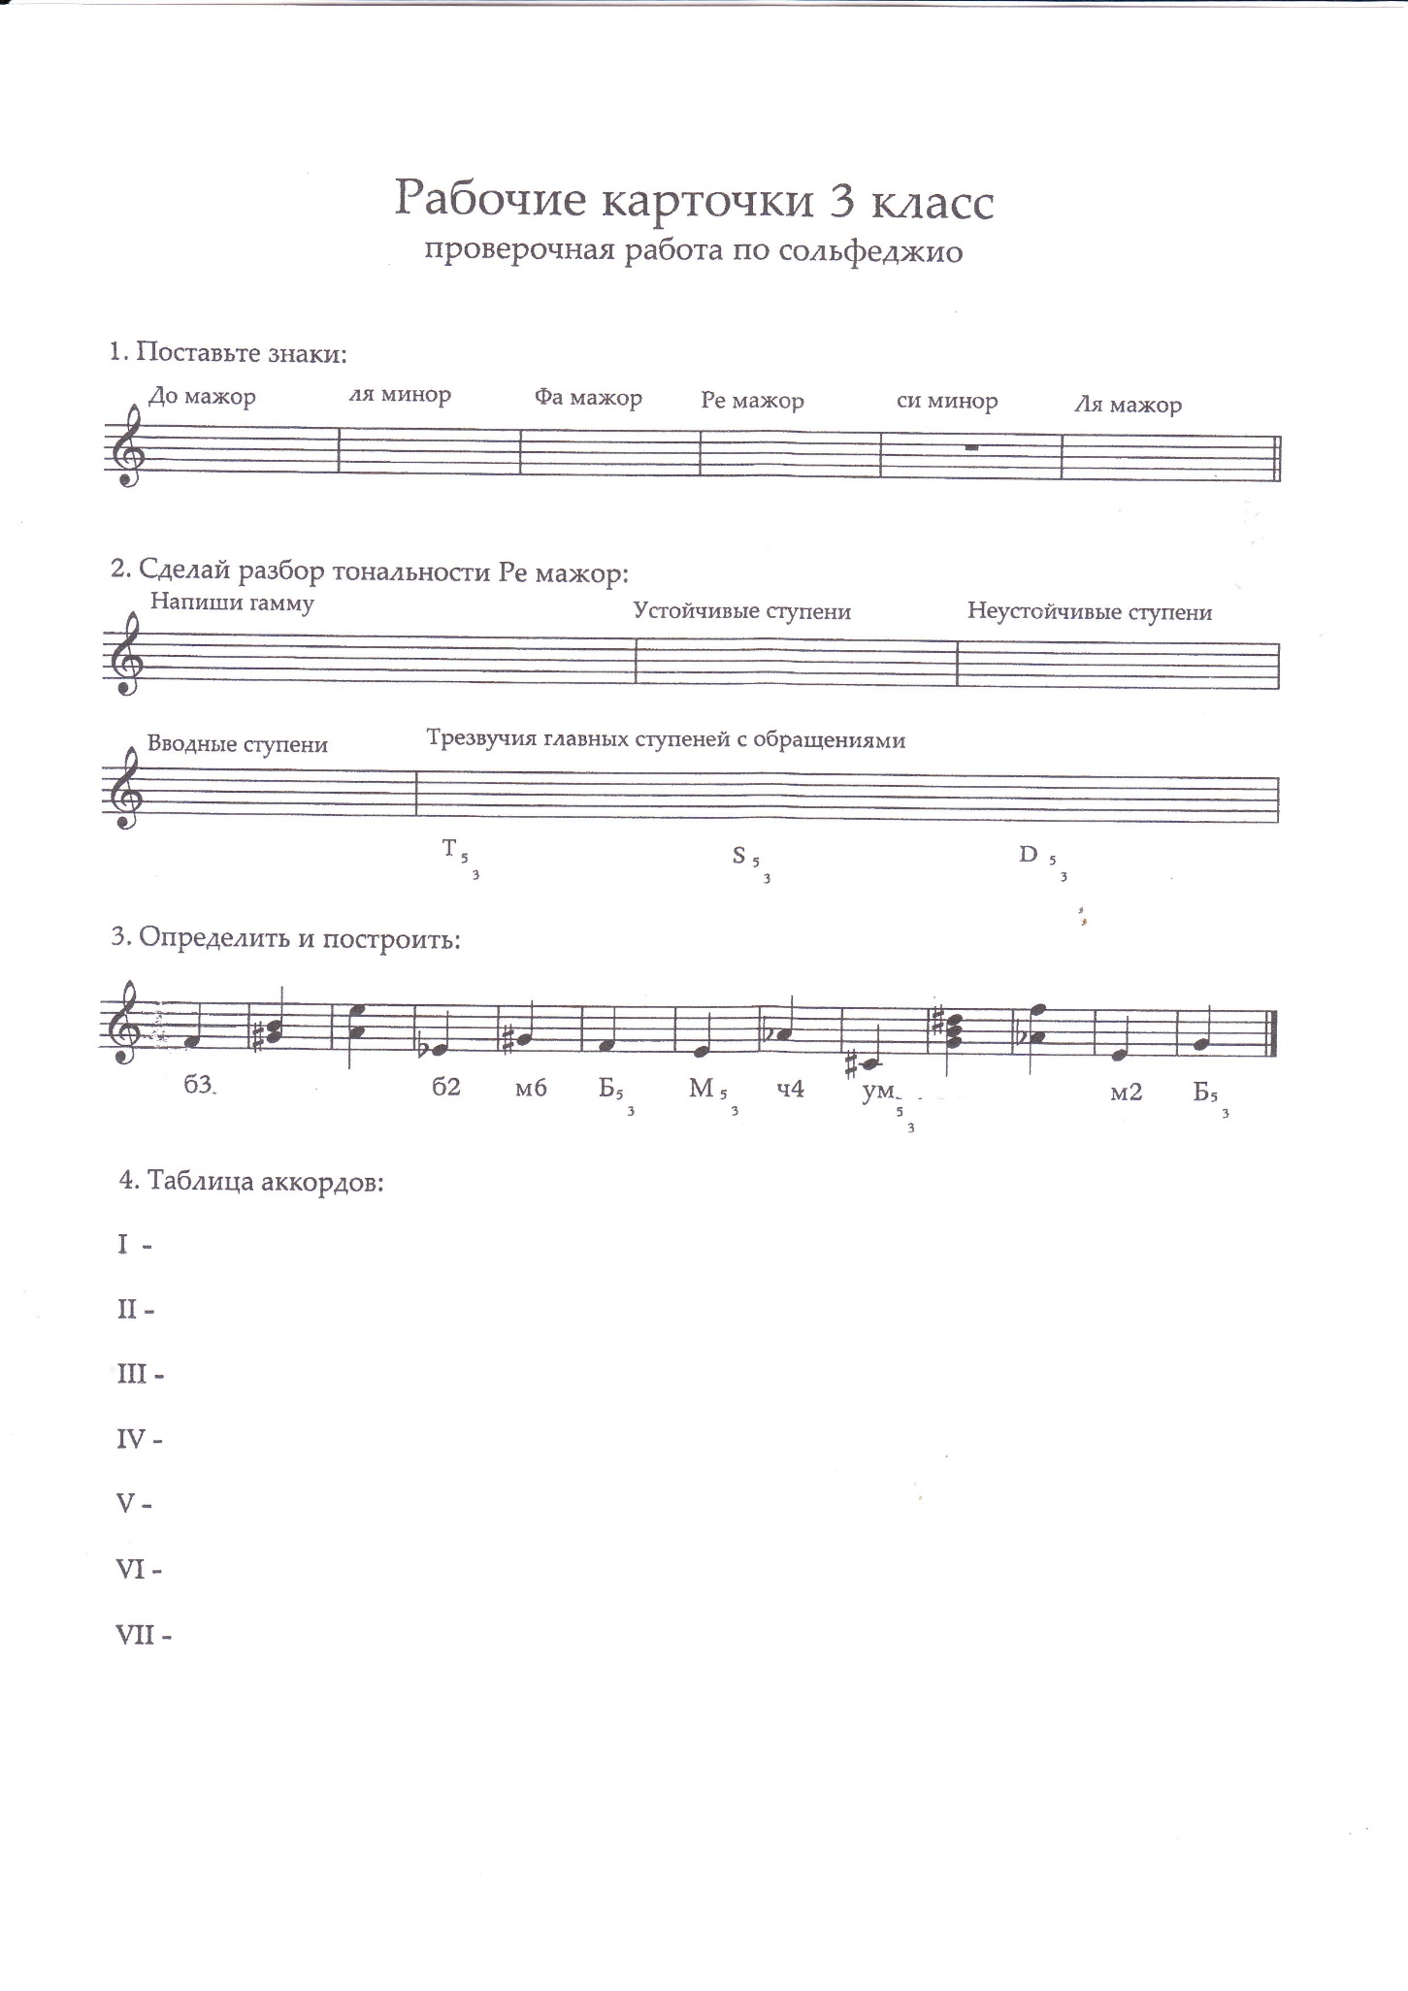

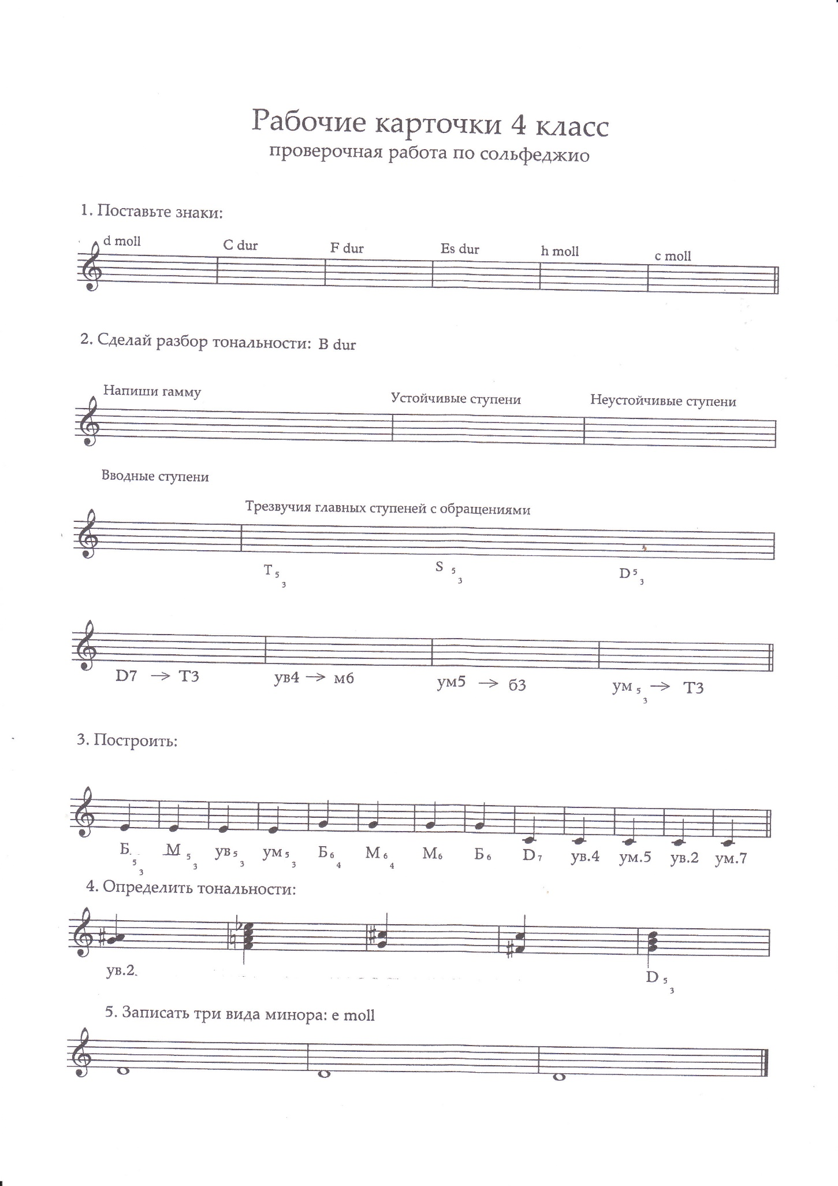
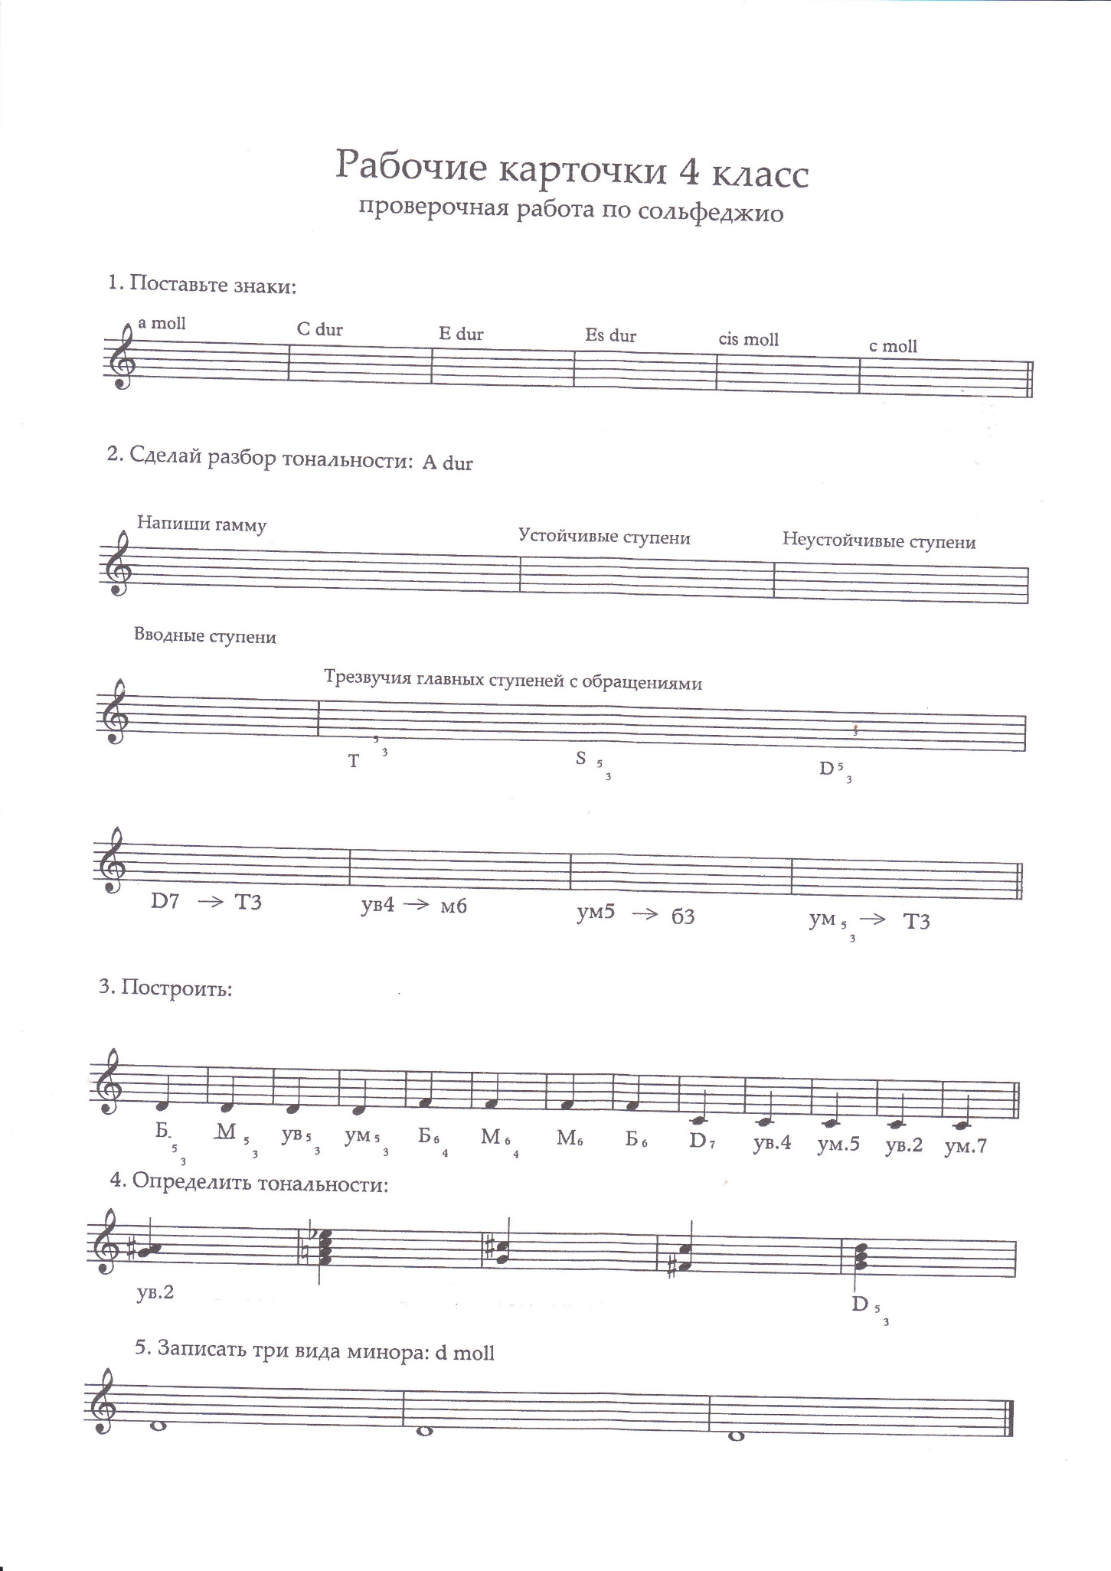

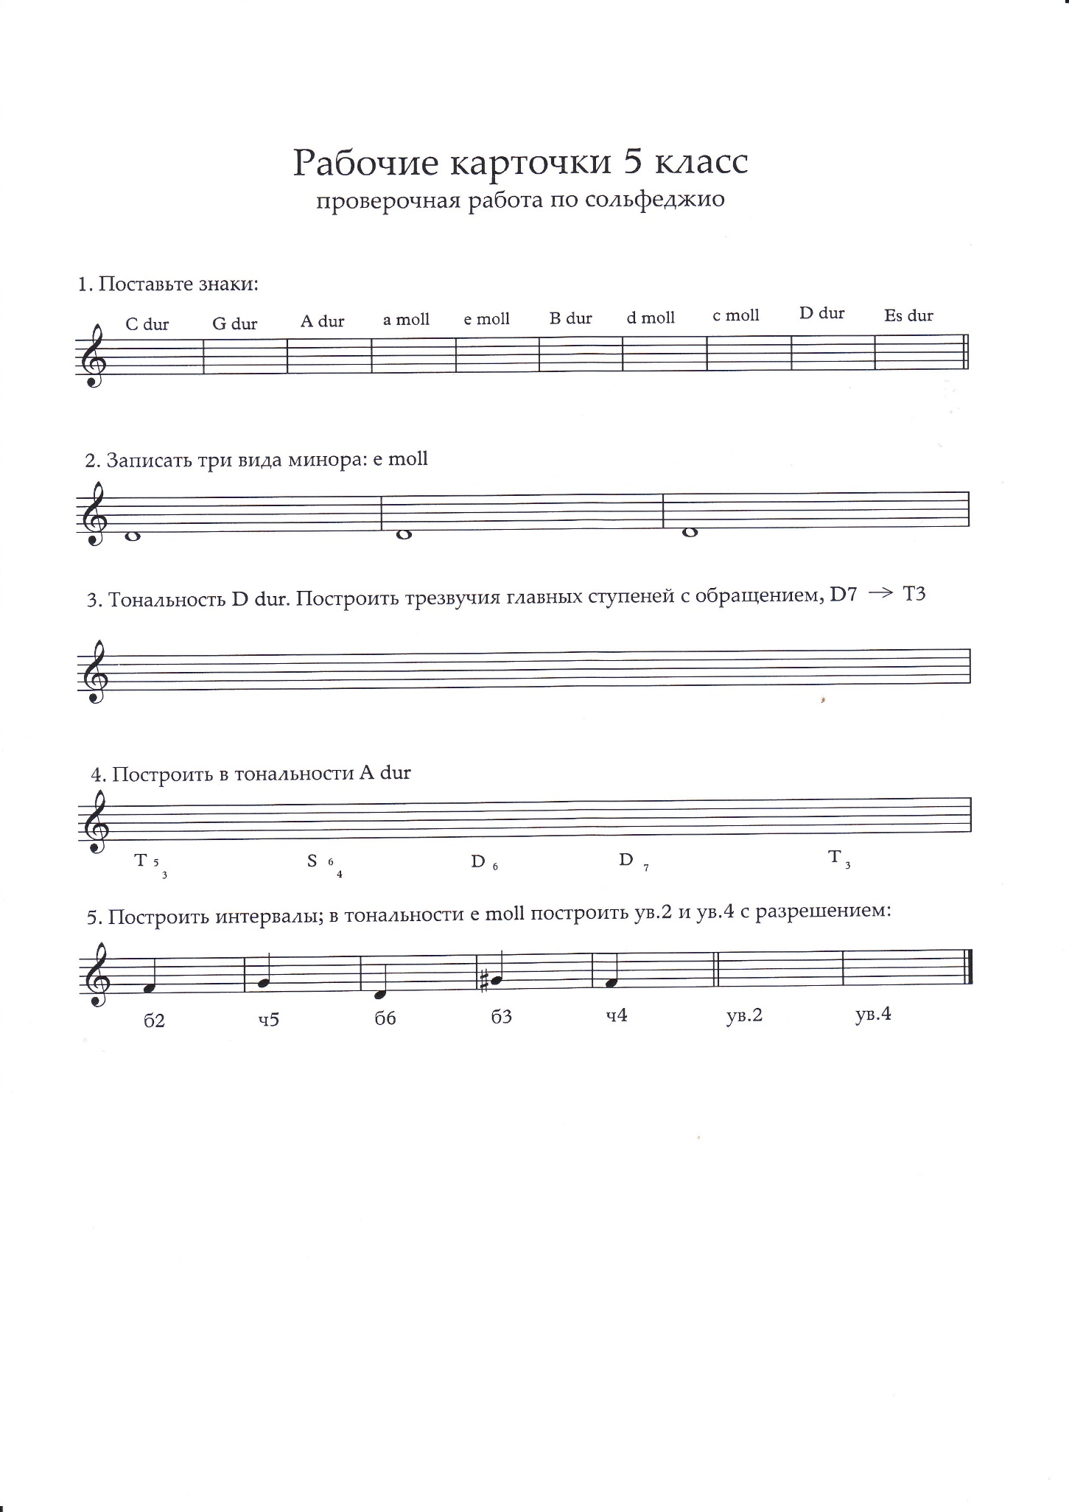

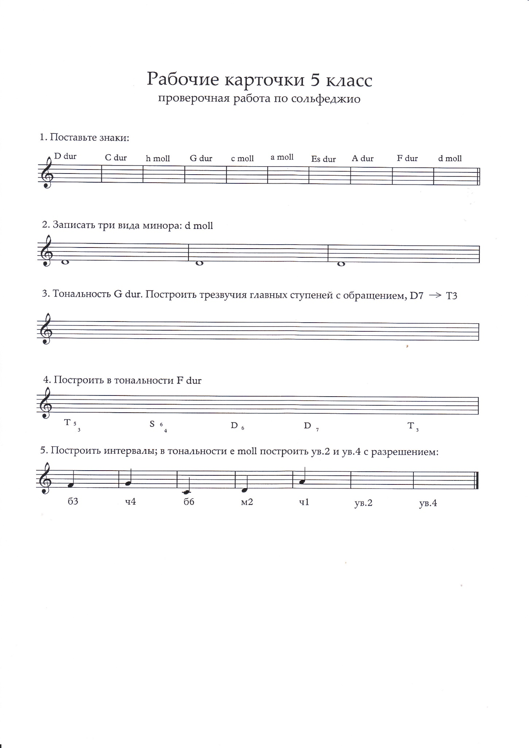

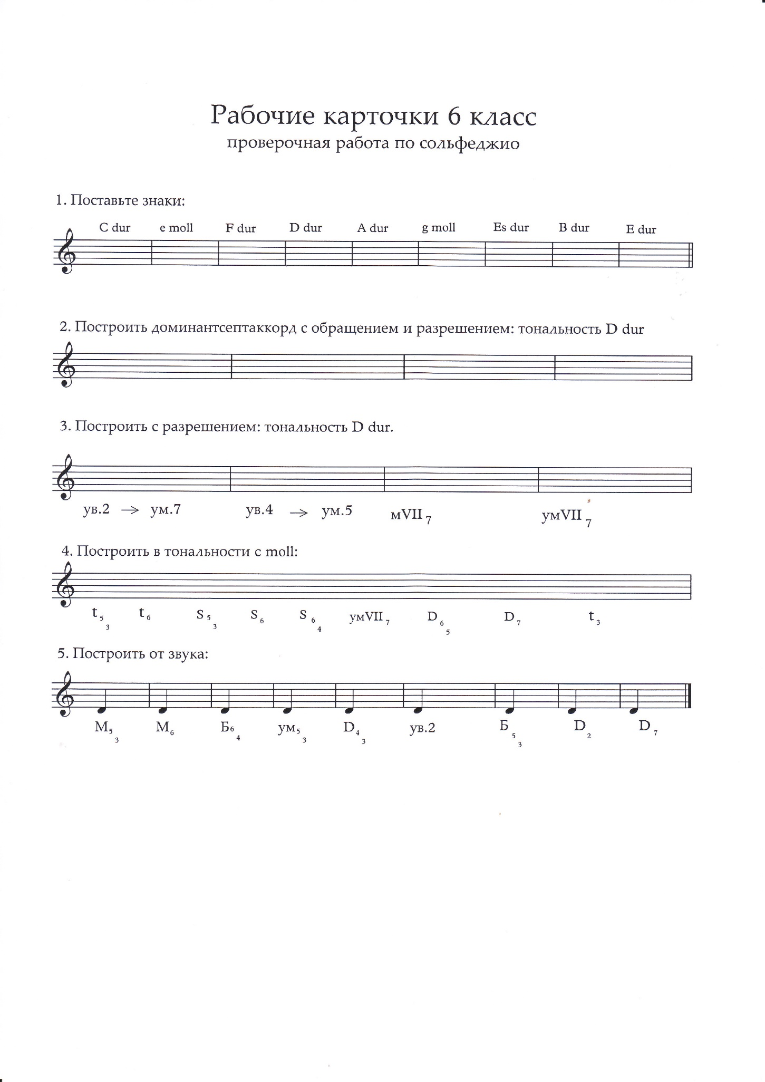

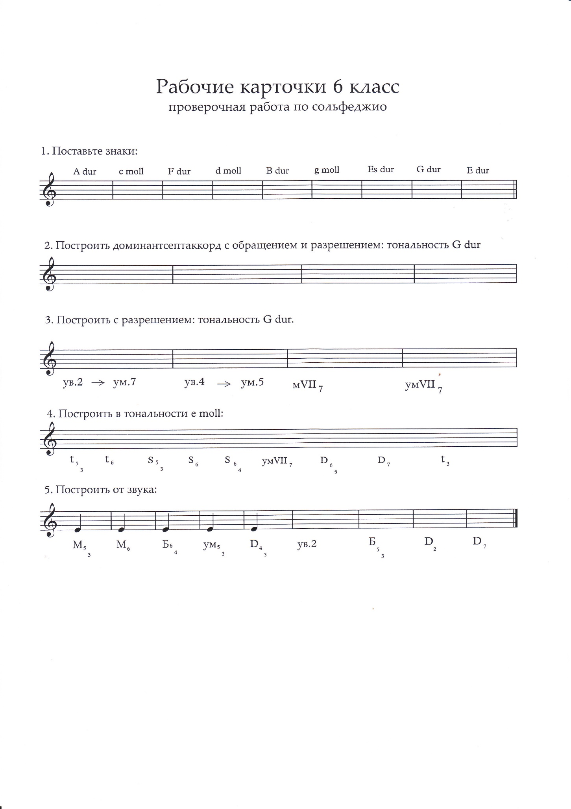

Билет № 1

- В тональности C dur спеть:
- гамму
- последовательность ступеней: I-III-I-V-VI-VIb-V-I
- цепочку аккордов:
Т T T S D D T ум.VII T
5 6 6 5 5 7 3 5 3
3 4 3 3 3
- Прочитать с листа одноголосный номер: 406
- Спеть двухголосный номер: 24
- Простучать ритмическую партитуру: вар. 1
- Выполнить творческое задание: вар. 5

Билет № 2

- В тональности G dur (гарм.) спеть:
- гамму
- последовательность ступеней: I-III-I-V-VI-VIb-V-I
- цепочку аккордов:
Т T T S D D T ум.VII T
5 6 6 5 5 7 3 5 3
3 4 3 3 3

- Прочитать с листа одноголосный номер: 320
- Спеть двухголосный номер: 24
- Простучать ритмическую партитуру: вар. 2
- Выполнить творческое задание: вар. 3

Билет № 3

- В тональности d moll (гарм.) спеть:
- гамму
- последовательность ступеней: I-II-III-VI-V-VII#-I
- цепочку интервалов и аккордов:
м3, ум5, ум7 ч5; t - S - D - t
I VII# VII# 6 5 2 6
3
- Прочитать с листа одноголосный номер: 317
- Спеть двухголосный номер: 121
- Простучать ритмическую партитуру: вар.4
- Выполнить творческое задание: вар.6

Билет № 4

- В тональности e moll (гарм.) спеть:
- гамму
- последовательность ступеней: I-II-VII#-I-V-IV-V-I
- цепочку аккордов:
t t t S D D t ум.VII T
5 6 6 5 5 7 3 5 3
3 4 3 3 3

- Прочитать с листа одноголосный номер: 491
- Спеть двухголосный номер: 26
- Простучать ритмическую партитуру: вар. 3
- Выполнить творческое задание: вар. 5

Билет № 5

- В тональности d moll (гарм.) спеть:
- гамму
- последовательность ступеней: I-II-VII#-I-V-IV-V-I
- цепочку аккордов:
t t t S D D t ум.VII T
5 6 6 5 5 7 3 5 3
3 4 3 3 3

- Прочитать с листа одноголосный номер: 317
- Спеть двухголосный номер: 220
- Простучать ритмическую партитуру: вар. 2
- Выполнить творческое задание: вар. 4

Билет № 6

- В тональности Es dur (гарм.) спеть:
- гамму
- последовательность ступеней: I-III-IV-VIb-V-II-I
- цепочку аккордов и интервалов:
б3, м6, ув.4 м6; T - мVII - D - T
I III IV 6 7 6 5
3
- Прочитать с листа одноголосный номер: 314
- Спеть двухголосный номер: 203
- Простучать ритмическую партитуру: вар. 1
- Выполнить творческое задание: вар. 3

Билет №7

- В тональности F dur (гарм.) спеть:
- гамму
- последовательность ступеней: I-III-I-V-VI-VIb-V-I
- цепочку аккордов:
Т T T S D D T ум.VII T
5 6 6 5 5 7 3 5 3
3 4 3 3 3

- Прочитать с листа одноголосный номер: 407
- Спеть двухголосный номер: 28
- Простучать ритмическую партитуру: вар. 2
- Выполнить творческое задание: вар. 2

Билет № 8

- В тональности g moll (гарм.) спеть:
- гамму
- последовательность ступеней I-II-VII#-I-V-IV-V-I
- цепочку аккордов:
t t t S D D t ум.VII T
5 6 6 5 5 7 3 5 3
3 4 3 3 3

- Прочитать с листа одноголосный номер: 493
- Спеть двухголосный номер: 229
- Простучать ритмическую партитуру: вар. 3
- Выполнить творческое задание: вар.1

Билет № 9

- В тональности c moll (гарм.) спеть:
- гамму
- последовательность ступеней I-II-VII#-I-V-IV-V-I
- цепочку аккордов:
t t t S D D t ум.VII T
5 6 6 5 5 7 3 7 3
3 4 3 3

- Прочитать с листа одноголосный номер: 407
- Спеть двухголосный номер: 35
- Простучать ритмическую партитуру: вар. 2
- Выполнить творческое задание: вар. 4

Билет № 10

- В тональности h moll (гарм.) спеть:
- гамму
- последовательность ступеней: I-II-VII#-I-V-IV-V-I
- цепочку аккордов:
t t t S D D t ум.VII T
5 6 6 5 5 7 3 5 3
3 4 3 3 3

- Прочитать с листа одноголосный номер: 321
- Спеть двухголосный номер: 28
- Простучать ритмическую партитуру: вар. 4
- Выполнить творческое задание: вар. 6

Билет № 11

- В тональности е moll (гарм.) спеть:
- гамму
- последовательность ступеней: I-II-III-IV-V-VII#-I
- цепочку аккордов и интервалов:
м3, б6, ув.4 б6; t - D - t - D - t
I VI IV 5 6 6 2 6
3 4

- Прочитать с листа одноголосный номер: 406
- Спеть двухголосный номер: 237
- Простучать ритмическую партитуру: вар. 3
- Выполнить творческое задание: вар. 5

Билет № 12

- В тональности As dur (гарм.) спеть:
- гамму
- последовательность ступеней: I-III-IV-VIb-V-II-I
- цепочку аккордов и интервалов
м3, м6, ув.4 м6; T - II - D - T
III III IV 5 7 4 5
3 3 3

- Прочитать с листа одноголосный номер: 364
- Спеть двухголосный номер: 237
- Простучать ритмическую партитуру: вар.4
- Выполнить творческое задание: вар. 5

Билет № 13

- В тональности G dur (гарм.) спеть:
- гамму
- последовательность ступеней: I-III-IV-VIb-V-II-I
- цепочку аккордов и интервалов:
м6, б6, ув.2 ч4; T - D – T – умVII - T
III III IV 6 4 5 7 5
3 3 3

- Прочитать с листа одноголосный номер: 282
- Спеть двухголосный номер: 184
- Простучать ритмическую партитуру: вар. 1
- Выполнить творческое задание: вар. 3

Билет № 14

- В тональности cis moll (гарм.) спеть:
- гамму
- последовательность ступеней: I-III-IV-VII#-I-II-I
- цепочку аккордов и интервалов
м6, б3, ув.4 б6; t - S - D – D – t
I V IV 5 6 6 7 3
3 4

- Прочитать с листа одноголосный номер: 310
- Спеть двухголосный номер: 26
- Простучать ритмическую партитуру: вар.1
- Выполнить творческое задание: вар. 5

Билет № 15

- В тональности fis moll (гарм.) спеть:
- гамму
- последовательность ступеней: I-III-IV-VII#-I-II-I
- цепочку аккордов и интервалов
ч5, м2, ув.4 б6; t - S - D – D – t
I VII# IV 5 6 6 7 3
3 4

- Прочитать с листа одноголосный номер: 297
- Спеть двухголосный номер: 229
- Простучать ритмическую партитуру: вар. 3
- Выполнить творческое задание: вар. 2

